明代葫芦形耳环初探
黄苗芳
（2013级艺术设计学专业）

摘要：葫芦形耳环的特点是坠子为葫芦形，葫芦质地不定，有金质、金镶玉、
金镶宝石、银蜜金、银质。葫芦形耳环的使用人群相对较广，宗室、勒贵、士庶人的墓葬里都有出土，而且流传时间长，几乎纵贯明王朝始终。为进一步探寻其流行的原因，本论通过结合出土资料与相关文献，对葫芦形耳环的形制、工艺、使用阶层等方面进行初探，试析葫芦形耳环流行之因。
关键词：明代；葫芦形耳环；梁庄王

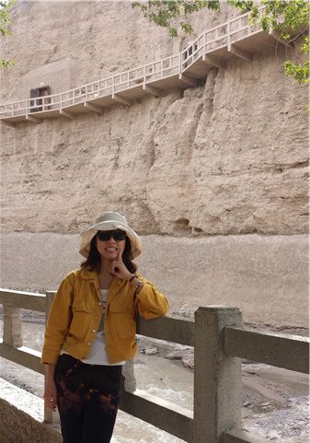

耳饰，在古时被称为“玉玦”。是一种环状，有一缺口的玉器，据考古发现，其最早可追溯到新石器时代，后来随着社会文明的发展，人们审美的变化，玉玦从样式到材质上都发生了明显变化。《明代耳饰款式研究》一文中提到，“在中国汉族聚居区，耳饰在观念上普遍被人们接受的时代始于宋，而真正在使用上达到普及的时代则要到明。在中国历代的正史中，明代是第一次把耳饰的形制纳入皇家服饰制度规范的，这也使宫样耳饰在明代始终为人们所钦羡和追仿。”耳饰形式多样，载于宫廷服饰典章。依身份品级之不同，礼服常服之有别，而择其佩戴。
耳饰可作两类，一是耳环；一是耳坠。耳环用作簪戴的细弯钩，明人称作脚。典型的明式耳环其脚长，且如“S”状，如梁庄王幕出土的串缀珠宝金耳环（图1）。通常把垂饰部分能够自如晃动的称为“耳坠”或坠子；垂饰与上部的弯钩为一个整体，不能自如晃动的称为“耳环”。从款式上看，有丁香、珠排环、八珠环、四珠葫芦环、梅花环、佛面环、垂珠耳饰等。 笔者通过研究发现葫芦形耳环在明代应当较为流行，因此本文着力研究明代葫芦形耳环的形制、制作工艺、使用阶层、流行的原因等问题。
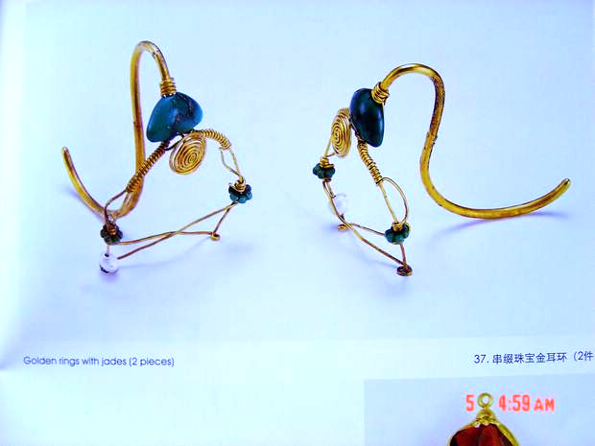
图1：串缀珠宝金耳环

一、明代葫芦形耳环的考古出土情况与图像检索
为进一步了解和阐明葫芦形耳环，笔者参考了《明代金银首饰研究》并查阅了大量明墓出土报告，并利用传世的明代皇后画像整理制作相了如下相关表格。（如表1、表2）

表1：考古出土明代葫芦形耳环汇总表

出土葫芦形耳饰的墓葬 | 器物名称
广东东莞明罗亨信家族墓 | 葫芦形银耳环（一对）
广东广州东山梅花村戴缙夫妇墓 | 玉珠金耳环（一对）
鞍山倪家台明崔源族墓 | 葫芦形金耳环（五对）
江苏江阴长泾夏彝夫妇合葬墓 | 葫芦形金耳环（两对）
江苏江阴长泾夏彝夫妇合葬墓 | 累丝葫芦形金耳环（三对）
南京太平门外板仓徐俌夫人朱氏墓 | 葫芦形金耳环（一对）
四川剑阁县明兵部尚书赵炳然夫妇墓 | 葫芦形金耳环（两对）
上海浦东明陆氏父子夫妇合葬墓 | 葫芦形嵌白玉金耳环（一对）
上海卢湾区李惠利中学明墓 | 葫芦形金耳环(一对)
上海卢湾区李惠利中学明墓 | 葫芦形嵌水晶珠金耳环（一对）
上海卢湾区李惠利中学明墓 | 葫芦形嵌镂空钱文白玉金耳环（一对）
南京中华门外铁心桥明墓 | 葫芦形金耳环（一对）
南京太平门外尧化门明墓 | 葫芦形金耳环（一对）
江西南昌昭勇将军戴贤夫妇合葬墓 | 金摺丝葫芦耳环
江西南昌昭勇将军戴贤夫妇合葬墓 | 镶玉葫芦金耳环
江西南昌昭勇将军戴贤夫妇合葬墓 | 镶玉葫芦金耳环
江西南昌昭勇将军戴贤夫妇合葬墓 | 摺丝葫芦形金耳环
西宁候宋蔑夫人丁氏墓 | 金脚四珠环
表2：明代传世图像资料中的明代葫芦形耳环汇（图附后）
编号 | 庙号 | 名 | 年号 | 皇后 | 是否佩戴葫芦耳环
1 | 明太祖 | 朱元璋 | 洪武 | 马氏 | 是
2 | 明太宗  明成祖 | 朱棣 | 永乐 | 徐氏 | 是
3 | 明仁宗 | 朱高炽 | 洪熙 | 张氏 | 是
4 | 明宣宗 | 朱瞻基 | 宣德 | 孙氏 | 是
5 | 明英宗 | 朱祁镇 | 正统 | 钱氏 | 是
6 | 明代宗 | 朱祁钰 | 景泰 | 杭氏 | 是
7 | 明宪宗 | 朱见深 | 成化 | 王氏 | 是
8 | 明孝宗 | 朱祐樘 | 弘治 | 张氏 | 是
9 | 明武宗 | 朱厚照 | 正德 | 夏氏 | 是
10 | 明世宗 | 朱厚熜 | 嘉靖 | 陈氏  方氏 | 陈氏 是
11 | 明穆宗 | 朱载垕 | 隆庆 | 陈氏
12 | 明神宗 | 朱翊钧 | 万历 | 王氏
13 | 明光宗 | 朱常洛 | 泰昌 | 郭氏

结合表1和表2，我们可以发现葫芦形耳环在广东、江苏、上海、江西、辽宁、四川、甘肃都有出土，可见当时流行范围是比较广的，同时，葫芦耳环多与盛妆相配， 明代墓葬中的情况是其例证。 在浙江余杭塘栖超山明墓，与葫芦耳环同出的正是作为盛妆的一副头面。明代画像也是如此，从存世明代皇后像看，有六位皇后佩戴葫芦耳环，即《金瓶梅》中 屡屡提到的“二珠环子”。另四位佩戴金镶四珠环。可见宫廷、民间，都很流行。

二、明代葫芦形耳环的形制与工艺
葫芦形耳环是指以两颗大小不等的玉珠穿挂于一根粗约0.3厘米，弯曲成钩状的金丝上，小玉珠在上，大玉珠在下，看似葫芦形，其上有金片圆盖，其下再挂一颗金属饰珠。除却皇后像上所戴的葫芦耳环、金镶四珠环，还有一类葫芦形耳环是以纯金制成，这类耳环一般直接前缀材质和做工以“葫芦环”名之。其规格应比金珠宝葫芦耳环要低一些，在各地明墓中，纯金葫芦环出土（如图2）数量远多于金珠宝葫芦耳环。
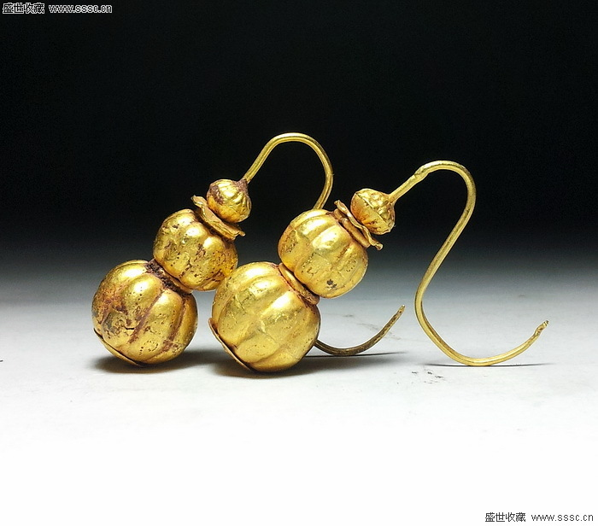
图2：纯金葫芦环
明中期江西南昌昭勇将军戴贤夫妇合葬墓，出土一对金摺丝葫芦耳环（如图 3），是当时葫芦耳环造型的典范。金钩之下连接葫芦，金钩用以穿耳；耳钩与葫芦的连接处覆盖金片三瓣，恰似瓜叶轻盖瓜身；叶片之下连缀上小大二金珠，宛若葫芦；瓜身外用金摺丝表现瓜棱；中部一细窄金片环腰收束，使葫芦显得纤细可爱；末端再用金片托底收尾。葫芦形耳饰有做成光素无纹的，又或做成累丝掐焊瓜棱的，再或者是金镶玉葫芦的。而此作的独特之处在于“摺丝”这种表现手法：它并非用金丝累编而成，而是将金片攒聚排列出细密的条状纹，与花丝有着异曲同工之妙。金片瓜棱间的距离缓和了黄金灿烂的光芒，反光度柔和了许多，展现出一种丝绢般的光泽，这是摺丝耳环独特的表面肌理处理方法。
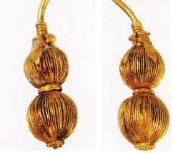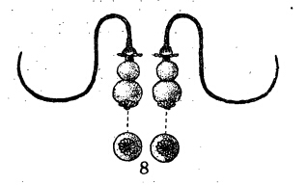
图3：昭勇将军戴贤夫妇墓出土金摺丝耳环 图4：玉珠金耳环（周氏）

出土的明代耳环中还有一种葫芦形的耳环较为常见，其形制为上端钩状，下接累丝中空金质或银质葫芦，或以上小下大两颗玉珠相连而成，形似葫芦,其上有金片圆盖，其下再挂一颗金属饰珠。（如图4）《天水冰山录》“耳环耳坠”一项，此类葫芦环便列出多种，如金光葫芦耳环、金折丝葫芦耳环（如图5）、金累丝葫芦耳环（如图6），金葫芦耳环等。《天水冰山录》所记金叠丝葫芦耳环大概指此。此外，明代耳环也有用金银模压成型，再在花蕊中央嵌珍珠，在花瓣花叶镶宝石的。外形虽都是大同小异的葫芦状，细节装饰上却各有妙处。有的是外表光素的实心葫芦；有的空心，并在葫芦表面作出六瓣、八瓣、十瓣不等的瓜棱；有的葫芦是两个累丝镂空花球穿缀而成；有的顶覆金瓜叶，中间一双白玉珠相缀为葫芦，中间束腰处勒以小金珠圆环，底部又以金叶托底……种种工巧，各具匠心。
明代的葫芦耳环，除以上提到的以金玉仿其形者外，还有一种是以真葫芦制作的，取其轻便与难得。元代称为“天生葫芦”。在传统观念里，葫芦谐音“福禄”，也有长寿、多子等寓意。所以，明代北京在腊月与正月以葫芦为服装、首饰的重要装饰题材，乃是意在迎福纳祥。然而天然小葫芦很难栽培成功，所以多见的反而是以金银珠宝制成葫芦造型的饰品。明宫宦官刘若愚所撰《酌中志》中就介绍了相关习俗，书中还写道：“仍有真正小葫芦如豌豆大者，名曰‘草里金’，二枚可值二三两不等，皆贵尚焉。”当时居然能够培育出仅有豌豆大小的天然葫芦，称为“草里金”，价格昂贵，要花上二三两白银才能买下一对这样的微型小物，是备受珍视和追捧的时髦饰品。清刘廷玑所撰《在园杂志》 载：“明宫中小葫芦耳坠乃真葫芦结就者，取其轻也。内监于葫芦初有形时即用金银打成两半边小葫芦形，将葫芦夹住、缚好，不许长大俟。其结老取其端正者，以珠翠饰之，上奉嫔妃，然百不得一二焉，因其难得，所以贵也。”
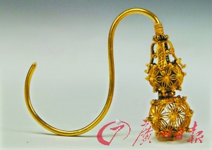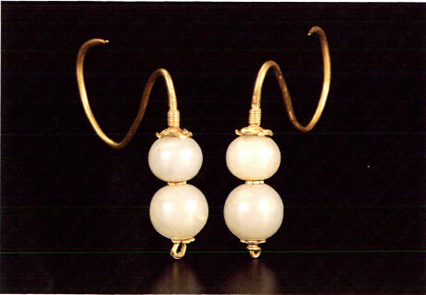
图5：金累丝葫芦耳环 图6：金珠宝葫芦耳环 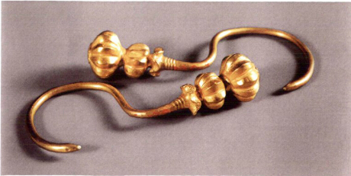
图7：金葫芦形耳环

总的来说，《天水冰山录》所载各类耳饰中，以葫芦耳环的名目最为繁多，有金珠宝葫芦耳环、金光葫芦耳环、金摺丝葫芦耳环、金累丝葫芦耳环、金葫芦耳环、金宝葫芦耳环等等，足以见得，葫芦形耳环的形制多样。

三、明代葫芦形耳环的使用阶层
那么葫芦形耳环在不同阶层使用的形制有什么不同呢？洪武三年，即明初时期，政府发出对于首饰的禁令：“令庶民男女衣服、并不得僧用金绣锦綺竚丝綾罗。许用紬娟素纱。其首饰釧鐲、并不许用金玉珠翠。止用银。靴、不得裁製花样、金线妆饰”，“士庶妻、首饰许用银镀金。耳环用金珠。釧鍋用银。”这仿佛也能解释广东东莞明罗亨信家族墓出土银质葫芦形耳环的原因。这种形制的耳环的特点是坠子为葫芦形，葫芦质地不定，有金质、金镶玉、金镶宝石、银蜜金、银质。使得在明初朝廷对庶民服饰有着严格规限的时期，这个饰物也能广泛流传于各个阶层。上至皇后下至命妇平民都有佩戴。但葫芦形耳环在民间的广泛传播应当是到明代晚期，这时，政府在衣服首饰上的等级制度开始松动，僧越的现象比较普遍。上层阶级所佩戴的饰物被民间模仿。所以葫戸形耳环的使用人群得到了扩张，宗室、勒贵、士庶人的墓葬里都有出土。
只是，上文提到皇后像中的“金镶四珠环”。它在明代大约是宫廷样式的一种, 明宪宗朱见深王皇后、武宗朱厚照孝静皇后夏氏（如图8-9），都清楚画出形制规整的金镶四珠宝耳环 ,而南昌明益宣王墓孙妃的首饰中, 正有着与画像所绘几乎相同的一对（图10）。虽然部分墓葬中出土的耳饰在岁月中已经腐朽，但根据其留下的金质框架，仍可推测，其他墓葬中的此种形制的耳环当如益宣王孙氏墓中的这对一样，也是串有颗珍珠的。再考虑到这类耳环只在有爵位的宗室、励贵的墓葬群体中出土，群体固定。这类群体受典制约束较多。所以这种耳环应该就是《大明会典》中记载的“金脚四珠环”。
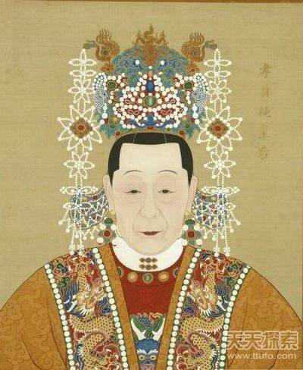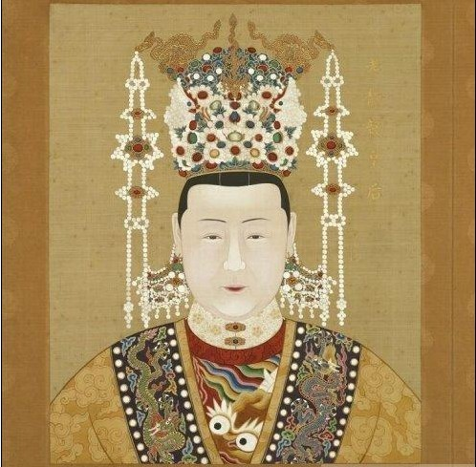
图8：明宪宗朱见深王皇后 图9：武宗朱厚照孝静皇后夏氏
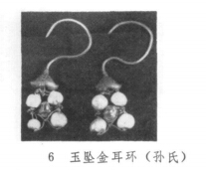
图10：玉坠金耳环

四、明代葫芦形耳环流行的原因
从发掘材料看，明代葫芦耳环的分布区域遍及辽宁、甘肃、江苏、四川、广东各省。由此可知，葫芦形耳环为南北通行。那么，葫芦形耳环为何会如此流行呢？葫芦耳环是如何诞生、发展演变的呢？
在中国文化中，人们总是喜欢讨个“口彩”，运用汉语谐音、动物属性等表现祝愿。如棺材代表“升官发财”，红枣莲子代表“早生贵子”......，葫芦音似“福禄”，在人们心中有着福禄吉祥之意，且其多子，，更是寓意着“多子多福”。《中国古代首饰文化：葫芦耳环》一文中就提出，葫芦形制耳饰的出现，据史载，可能有三：一是人类内心的母体崇拜，是原始信仰中祖先崇拜的一种变异。二是进入文明时代后，先秦、两汉和隋唐以来，随着人们的心理需求，母体、祖先崇拜转化为“葫芦仙境”世界。三是葫芦文化中洪水神话兄妹相配成婚所表现的生殖文化。还有学者研究认为，在原始社会，葫芦具有祈生功能，其形似女性子宫和多籽的特征，从而赋予葫芦于人类母体的生殖力和繁育力。由此，笔者认为在元明两代，后宫皇后像中多有佩此耳环，可见其主要意义在于绵延子嗣，但亦不乏其一、 其二之意。
笔者认为葫芦形耳环能流行于上下还有一个原因，就是它的可获得性。明代耳饰繁多，其中不乏精美之作，如1980年江西省南城县益宣王夫妇墓元妃李氏棺内出土的镶宝石白玉坠金耳环（图11）；南京徐达家族墓地出土的金摺丝楼阁耳环。（图12）但这类耳环工艺复杂，材料难得，有岂是普通百姓所能拥有的？可追赶潮流、上行下效、历来如此。这种渴望与达官贵人拥有同样事物的心理下，葫芦形耳环成为了大家的首选。它既是达官贵人所喜欢的，又是平民百姓可以穿戴的，样式简单，上下二珠，一大一小，容易制作，材质多变，普通百姓只需用金银来代替宫中常用的珍珠、宝石等物即可。所以笔者认为，葫芦本身的美好寓意是一方面，但其本身的可获得性才是葫芦形耳环能流行于大江南北的根本原因。

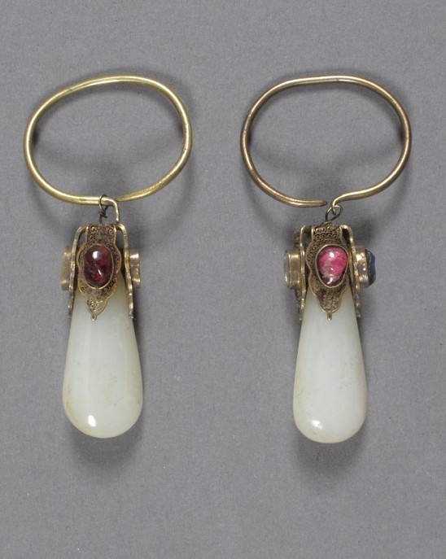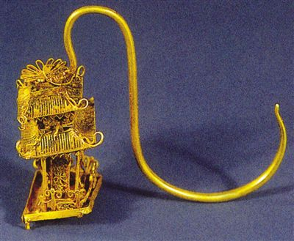
图11：镶宝石白玉坠金耳环 图12：金摺丝楼阁耳环

六、总结
在《明代的耳环和耳坠》一文中，作者提出元代出现的葫芦形耳环对明代影响最为直接的。在明代，心灵手巧的工匠们在原有的基础上又发展出了工艺繁复的累丝、摺丝葫芦形耳环。其形制及演变所展现的是当时人们的审美理想和审美趣味。葫芦本身是“福禄”的代表，象征多福多子，人们把对自身的美好祈愿通过佩戴与葫芦相关的饰品来展现。同时，这些葫芦形耳环不仅流行于上层阶级，平民百姓也有佩戴。围绕葫芦形成的种种观念形态，无疑是构成我国传统文化的重要组成部分。葫芦形耳环已随着那个年代远去，我们如今所做不过是试图通过那个时代的事物触摸当时人们的所思所想，也为我们如今的某些困惑解疑。在本论中，笔者从远古时期的“耳玦”入手，介绍了明代葫芦形耳环的形制和工艺，通过图像、葫芦的寓意等方面探究葫芦形耳环流行的原因，这些都是笔者只是站在诸多前辈所研究的基础上所得，所出之力不过是将其整合，重新呈现与人们。葫芦耳环流行之因似乎也得了因果，但成文过程中笔者也在思考，耳饰并非女子专属，它们在某个时段也许属于男子，只是世人未曾注意，而此次只是借明代葫芦耳环做个初探，进一步提高研究能力，希望能在之后的论文中得出自己的结论。

参考文献
（1）著作
中国社会科学院考古研究所编著：《定陵》，北京文物出版社，1990年版
扬之水著：《奢华之色：宋元明金银器研究·第三卷，宋元明金银器皿》，北京中华书局，2011年版

（2）期刊杂志论文
[1]扬之水.《明代的耳环和耳坠》[J].《收藏家》，2003年，（6）:46-51页
[2]李芽.《明代耳饰款式研究》[J].《服饰导刊》2013，（1）

[3]邱晓勇.《奢华的艺术——浅谈明代金银首饰》[J].《大众文艺》2011，（19）

[4]杨晓霖、杨晓丹.《中国古代首饰文化:葫芦耳环》[J].《中华文化画报》，2013，（8）

[5]邢莉.《葫芦:母体的象征——中国女性民俗文化探索之一》[N].《温州师范学院学报》, 2003, 24(6):19-23

[6]刘林;余家栋;许智范.《江西南城明益宣王朱翊鈏夫妇合葬墓》[J].《文物》1982，（8）
[7]王熹.《明代庶民服饰研究》[J].《明史研究》，2007
[8]《广东东莞明罗亨信家族墓清理简报》广东省博物馆 东莞市博物馆
[9]黄文宽.《戴缙夫妇墓清理报告》.广州市文物管理委员会
[10]《湖北荆州明湘献王墓发掘简报》荆州博物馆

插图目录
图1：串缀珠宝金耳环， 图片来源：《梁庄王墓 郑和时代的瑰宝》
图2：纯金葫芦环，图片来源：南京博物馆馆藏
图3：金摺丝耳环，图片来源：玉叶金枝——江西省博物馆藏明代藩王墓出土金玉器展
图4：玉珠金耳环，图片来源：黄文宽.《戴缙夫妇墓清理报告》.广州市文物管理委员会
图5：金累丝葫芦耳环，图片来源：《广州日报》
图6：金珠宝葫芦耳环，图片来源：《中国古代首饰文化:葫芦耳环》
图7：金葫芦形耳环，南京太平门外板仓徐俌墓出土 图片来源：南京博物馆馆藏
图8：明宪宗朱见深王皇后，图片来源：百度百科
图9：武宗朱厚照孝静皇后夏氏，图片来源：百度百科
图10：玉坠金耳环，图片来源：《江西明代藩王墓》，北京文物出版社，2009：133
图11：镶宝石白玉坠金耳环，图片来源：扬之水，《奢华之色——宋元明金银器研究》
图12：金摺丝楼阁耳环，图片来源：南京博物馆馆藏

相关墓葬索引：
宗室墓葬陵：中国社会科学院考古研究所、定陵博物馆、北京市文物工作队定陵北京，文物出版社，1990
梁庄王墓：湖北省文物考古研究所、钟祥市博物馆编著梁庄王墓 .北京文物出版社，2003
益端王夫妇合葬墓：江西省博物馆、南城县博物馆、新建县博物馆、南昌市博物
馆编《江西明代藩王墓》，北京文物出版社，2009：63
益庄王夫妇合葬墓：江西省博物馆、南城县博物馆、新建县博物馆、南昌市博物
馆编《江西明代藩王墓》，北京文物出版社，2009：86
益宣王夫妇合葬墓：江西省博物馆、南城县博物馆、新建县博物馆、南昌市博物
馆编《江西明代藩王墓》，北京文物出版社，2009：133
西宁候宋晟家族墓：南京市博物馆编南京考古资料汇编南京，凤凰出版社，2013：2127
宁河王邓愈家族墓：南京市博物馆编南京考古资料汇编南京，凤凰出版社，2013：2141
中山王徐达家族墓中山王徐达家族墓：南京市博物馆编南京考古资料汇编南
京，凤凰出版社，2013：2142
魏国庄靖公徐俑夫妇墓：南京市博物馆编南京考古资料汇编南京，凤凰出版
社，：2013：2271
板仓华侨新村明墓：南京市博物馆编南京考古资料汇编南京，凤凰出版社，2013：2301

品官庶人墓葬：
剑阁兵部尚书赵炳然夫妇墓：四川省博物馆、剑阁县文化馆。文物：1982,9:23，
无锡华复诚夫妇墓：无锡市博物馆苏州无锡明华复诚夫妇墓发掘简报文物资
料丛刊，1978，2:137-141
武略将军杨四山家族墓：何继英主编上海明墓北京：文物出版社，2009：19
顾从礼家族墓：何继英主编.上海明墓.北京：文物出版社，2009:59
陆深家族墓：何继英主编.上海明墓.北京：文物出版社，2009:83
陆深后裔家族墓：何继英主编.上海明墓.北京：文物出版社，2009:138
宋蕙家族墓：何继英主编.上海明墓.北京：文物出版社，2009:91
潘允徵家族墓：何继英主编.上海明墓.北京：文物出版社，2009:101
李新斋夫妇墓：何继英主编.上海明墓.北京：文物出版社，2009:114
朱守城夫妇墓：何继英主编.上海明墓.北京：文物出版社，2009:125
宛平南路明三品官夫妇墓：何继英主编.上海明墓.北京：文物出版社，2009:128
邹琴思家族墓：明邹琴思家族墓清理简报：无锡市博物馆.无锡文博，2009，3:5-6
黄埔区永郡孙孺人墓：何继英主编.上海明墓.北京：文物出版社，2009:158
李惠利中学明墓：何继英主编.上海明墓.北京：文物出版社，2009:161
王洛家族墓：武进市博物馆武进明代王洛家族墓东南文化，1999，2：28
平武土司王玺家族墓：四川省文管会等四川平武明王玺家族墓. 文物，1989:7

引自期刊：扬之水.《明代的耳环和耳坠》[J].《收藏家》，2003年，（6）:46-51页
引自期刊：李芽.《明代耳饰款式研究》[J].《服饰导刊》2013，（1）
仇泰格.《明代金银首饰研究》.笔者收集了数十座墓葬总共位墓主个体的出土物资料，并按下葬的年代序列做了首饰的种类、数量及保存情况的统计。这批墓葬的墓主包括位皇帝，座亲王，座异姓勋贵及其家属，座品官及庶民。
《天水冰山录》“耳环耳坠儿”一项 , 列着“金厢四珠耳环”“ 金厢四珠宝耳环” . 收在《醒世恒言》中的《金海陵纵欲亡身》 , 日 “女待诏在身边摸出一双宝环放在卓子上 , 那环上是四颗祖母绿镶嵌的 , 果然耀日层光 , 世所罕见’, 似均 可属之于“大塔形葫芦环”。
同上
摘自《戴缙夫妇墓清理辍告》
《酌中志》记述晚明宫闱之事的著作，共二十四卷，但每卷均为相对独立的短篇。明代宦宫刘若愚著。
《在园杂志》卷（浙江巡抚采进本），清朝刘廷玑撰。全书共四卷，50回。
明朝大贪官严嵩在被抄家后，曾将其家产列清册，取「太阳一出冰山落」语意，名曰《天水冰山录》。
《明太祖实录》卷五五 , 洪武三年八月庚申
杨晓霖、杨晓丹.《中国古代首饰文化:葫芦耳环》[J].《中华文化画报》，2013，（8）

